1.本规定从2017年7月3日起执行，截止日期另行通知。请各严格遵守相关对外售价之规定。
2.如本价格有变更，将依据台湾高铁公司的政策调整后公布。
- 台湾高铁3日连续券（兑换码）

3日券（连续）成人：515 儿童：280 与签证一起购买立减30元/人， 价格会随着汇率浮动，以实际价格为主。

连续3日无次限搭乘票火车票 ：凭券由开卡日期连续3日内可不限次数，不限区间使用，每次乘坐只限一人使用

从第一次使用当日开始计算为第一天，往后连续两天一共3天使用时间

本券可使用3天，不限次数搭乘高铁（不使用搭乘商务车厢）
- 二台湾高铁2日弹性券（兑换码）

2日弹性券 成人：579 儿童：309 与签证一起购买立减30元/人， 价格会随着汇率浮动，以实际价格为主。

弹性2日无次限搭乘票火车票 ：兑换成功后，凭券在任意连续7天内指定任意2天（无需连续）不限高铁搭乘次数，每次搭乘只限本人使用（不使用搭乘商务车厢）

三．产品详情：
- 0-6周岁（含6岁）小朋友免票
6-12周岁（不含）的小朋友，需购买儿童票乘车
12周岁（含）以上乘客需购买成人票

2.本券适用于：持“中国居民往来台湾通行证及台湾个人旅游签注（G签注）”的大陆居民，持前往台湾有效证件（如外国护照）的非大陆居民，台湾人不可使用。

3. 高铁周游券提供旅客搭乘自由座位车厢（不对号入座车厢）如需要使用标准车厢对号入座服务时，请至高铁站人工售票窗口预先定位，不加收费用，但是，是否能订到以售卖口工作人员反馈为主。

3.预订成功后我们会于1-2个工作日将兑换券发送您提供的邮箱，请注意查收

4.本券只限本人使用，不可转让，

5.前往高铁站人工售票窗口兑换时须查验“大陆居民往来台湾通行证”+入台证，使用时需从人工检票口进站，需查验大陆居民往来台湾通行证”+入台证。

6.本券购买成功不退不换，从收到兑换券邮件当日生效，有效期90天，需于有效期内兑换乘坐，兑换时需指定使用日期，日期一旦指定无法变更。

7.遇到列车延迟，运行中断或者列车取消等非我司原因导致的特殊情况，高铁公司不受理换票或者延期

8.兑换成正式周游券后，污损，或者丢失，不受理补发，挂失，或者退款，请妥善保管
三．预订需知：
1.订单号+姓名拼音大写（按照通行证）+票种+成人/儿童 +性别+出生年月+乘车人国籍+通行证号码+邮箱+使用时间 注意：信息必须正确一旦出票不退不换 无法更改
2.至少提前2个工作日预订 注意：定位时用何证件购买，现存兑换或安排座位时 ，必须用同一证件
3.兑换：以上产品为台湾高铁周游券兑换券，需于台湾高铁人工售票窗口兑换为台湾高铁周游券方可乘坐，本券必须于有效期限内，于台湾高铁站售票窗口兑换成“高铁周游券”乘车，本“高铁周游券兑换凭证”仅作为兑换“高铁周游券”使用，无法仅凭本证乘坐。
4.费用包含
在指定时间内，台湾高铁乘车费用 ：南港，台北，板桥，桃园，新竹，苗栗，台中，彰化，云林，嘉义，台南，高雄

四：兑换流程示意图
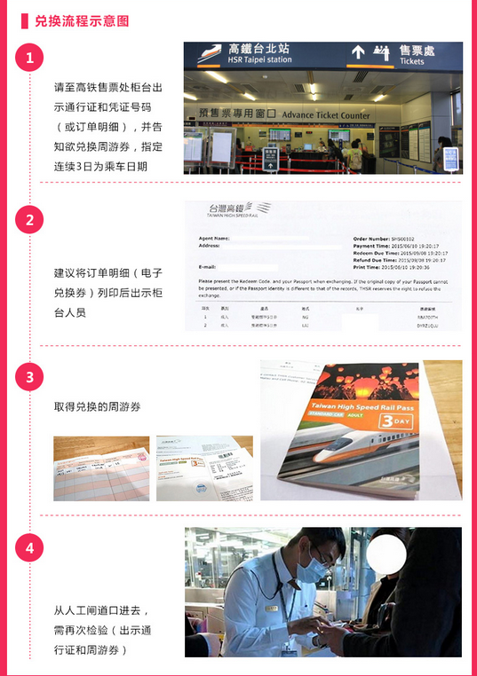

五．常见问题
